小学数学西南师大课标版二年级上册
第五单元第一节《用厘米作单位量长度》第1课时活动设计
科目版本 | 小学数学 西南师大版 二年级上册
章 节 | 第五单元第一节
课 名 | 用厘米作单位量长度
学习目标 | - 通过观察、测量活动，使学生体会建立统一的长度单位的必要性。  - 认识长度单位礼貌，初步建立1厘米的长度观念。  - 会用计量工具测量较小物体的长度，培养学生的估测意识。  - 培养学生的观察能力、动手操作能力，使学生养成细心、认真的学习习惯。
具体环节设计
教学环节 |  | 内 容
1. 教师上课
1.1情境导入 |  | 孩子们，课桌是我们学习的好伙伴，要想知道课桌的长度，你们有什么办法呢？选择一种你喜欢的方法量一量课桌的长度。  为什么是同样的课桌，量出的结果却不一样呢？  小结：要想量出的结果一致，我们必须统一测量工具。我们测量物体的长度时，通常使用“尺”这个工具。
1.2探究新知 |  | （1）直尺是米尺的一部分，仔细观察，你们的直尺上都有些什么？  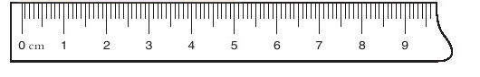  小结：在直尺上每相邻两个数之间的距离都是1厘米。  （2）1厘米到底有多长呢？用手指比划一下。生活中哪些物体的长度大约是1厘米？  小结：量比较短的物体的长度时，我们通常用“厘米”作单位。
（3）2个1厘米是几厘米？你还能找出2厘米的长度吗？4厘米的长度呢？
小结：从0开始找比较方便。
- 量一量，铅笔的有多长？
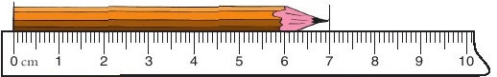
小组讨论：怎样用直尺测量物体的长度？
小结：测量物体长度时，先将物体的一段对准0刻度线，再看另一端所对的刻度是几就是几厘米。

1.3课堂活动 |  | - 估一估，量一量。  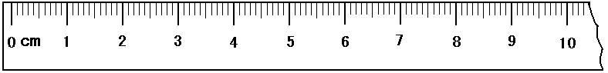  铅笔长大约是（ ）cm.
（3）请你选择两种物品，先估计它的长度， 再用直尺量出它的长度，填在下面的表格里。
物体名称 | 估计长度 | 测量长度

1.4拓展练习 |  | （1）找一找，家里的哪些物体的长度大约是1厘米。
 |  | （2）在家里找 5 件你喜欢的物体，先估一估，再量一量它的长度，并记录在作业本上。
2. 学生自学
2.1跟我学 |  | 视频部分。  学习目标：
2.2跟我练
3．拓展资源
3.1 |  | 该活动脚本
3.2 |  | 参考教案
3.3 |  | 教学课件PPT
3.4 |  | 常见问题  问题：

